Przykład:
Równanie różniczkowe zwyczajne - jedna zmienna niezależna
Rząd równania - rząd najwyższej pochodnej
Szukamy funkcji
Rozwiązanie numeryczne: wartość funkcji w węzłach
Równanie różniczkowe zwyczajne rzędu pierwszego warunek początkowy
Wartości funkcji w kolejnych punktach ze stałym krokiem
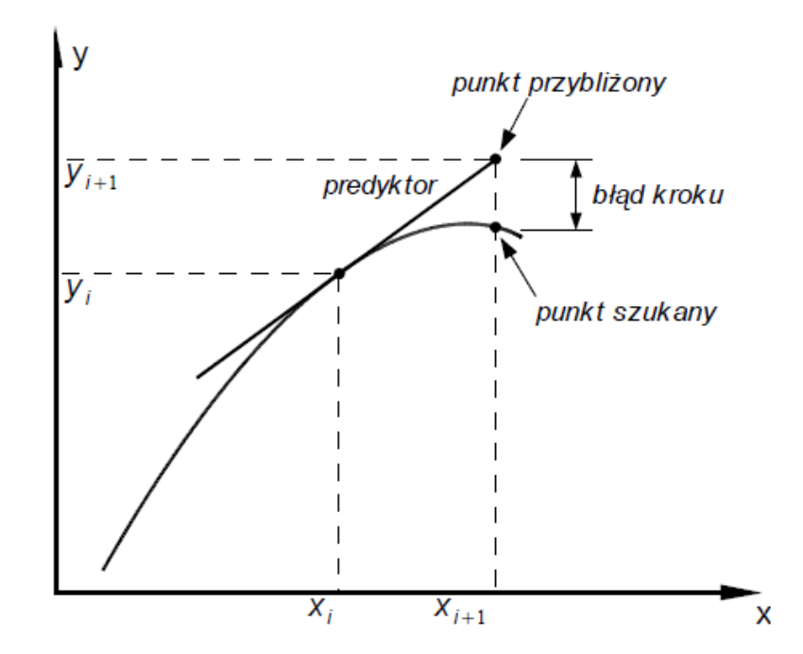
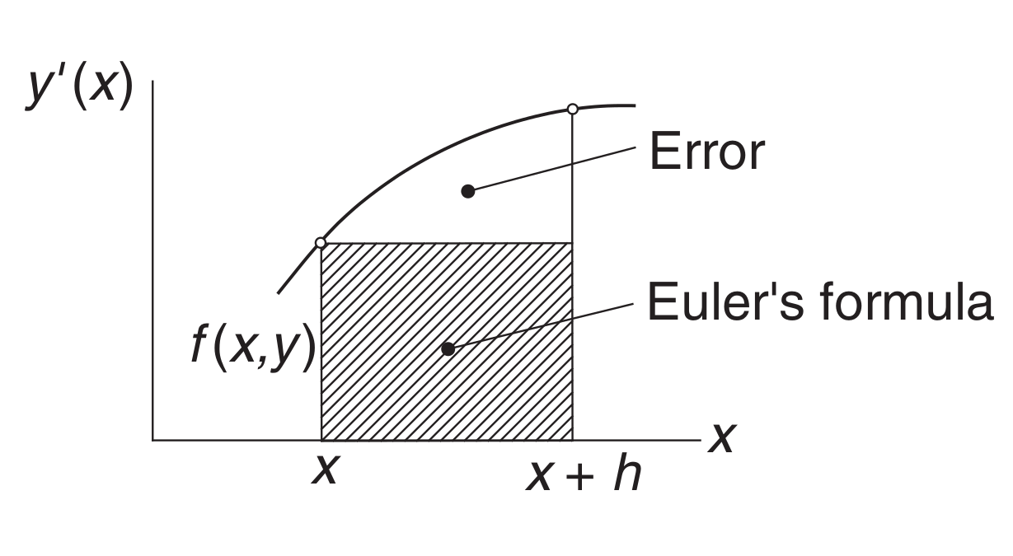
Błąd lokalny (pojedynczego kroku) - proporcjonalny do
Błąd globalny - akumuluje błędy z wszystkich kroków, można pokazać, że jest proporcjonalny do
Im mniejszy krok tym lepsza dokładność metody ale dla bardzo małych zaczynają dominować błędy zaokrągleń
Rozwiążmy problem początkowy
Rozwiązanie analityczne jest postaci
#include <stdio.h>
#include <math.h>
double f(double t, double y)
{
return y;
}
int main()
{
double h=0.1, y, t;
int i;
t=0.0; y = 1.0;
printf("t Euler Exact\n");
for (i=0; i<= 10; i++)
{
printf("%lf %lf %lf\n", t, y, exp(t));
y=y+h*f(t, y);
t=t+h;
}
return 0;
}
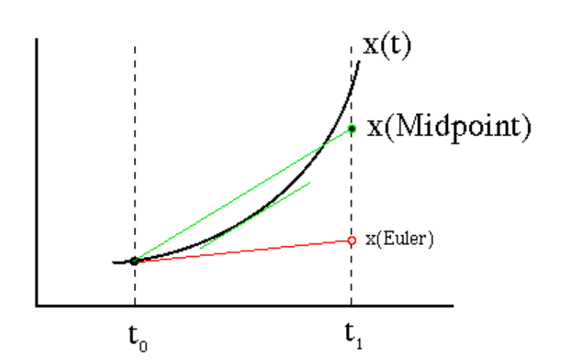 | 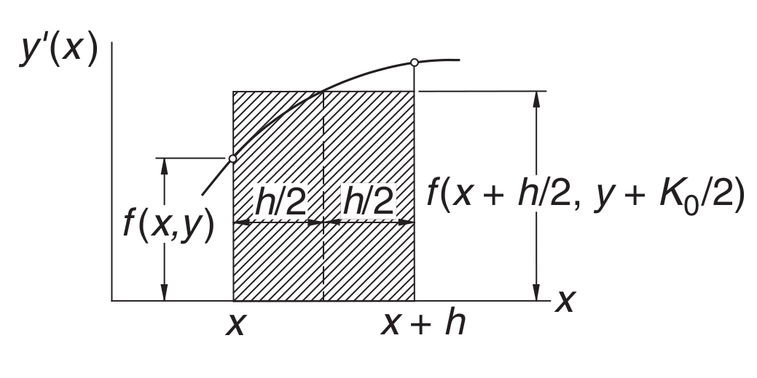
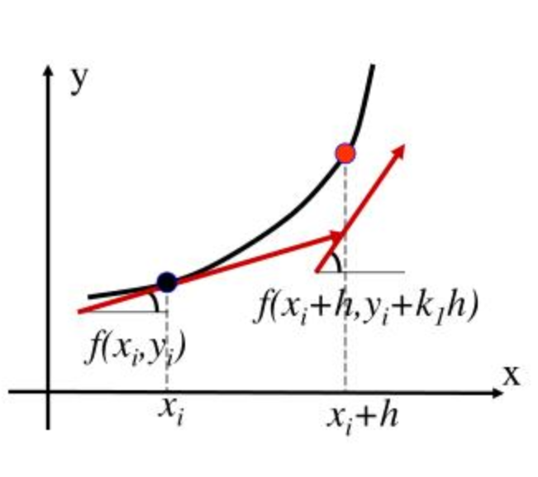 | 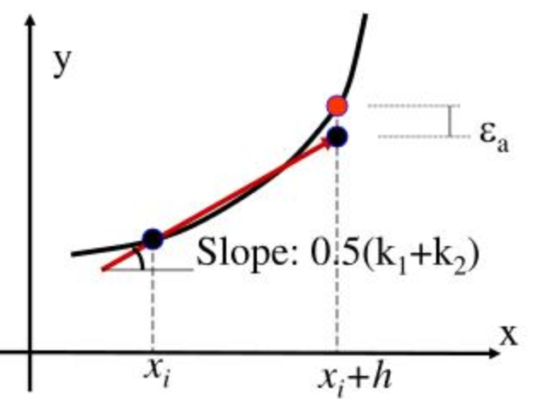
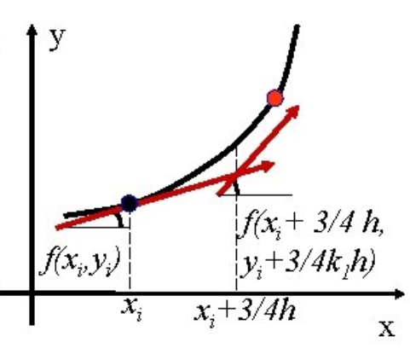 | 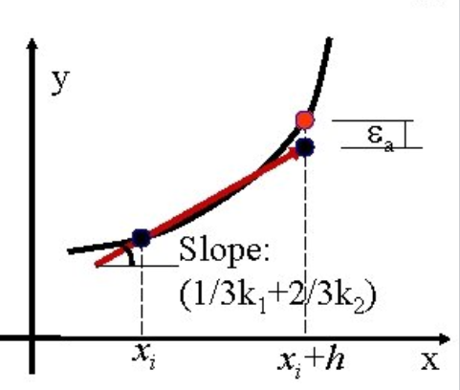
Metoda midpoint
Metoda Heuna
Metoda Ralstona
Treść zadania znajduje się w Moodle pod adresem Zadanie 11
Ćw. 1 Rozwiąż dowolną metodą numeryczną równanie różniczkowe na odcinku z krokiem
Ćw. 2 Napisz program wyznaczający trajektorię układu Lorentza danego układem równań różniczkowych
Przyjmij wartości współczynników , i . Warunki początkowe wynoszą , , . Program prosi o podanie wielkości kroku oraz liczby iteracji po czym wypisuje kolejne współrzędne trajektorii uzyskane dowolną metodą rozwiązywania równań różniczkowych zwyczajnych.

